新 书 推 荐
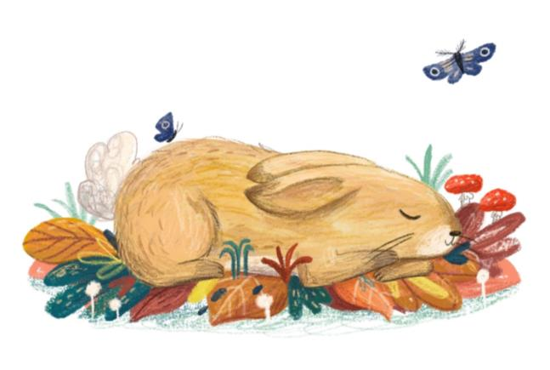
中文书名：《兔子的完美小床》
英文书名：A Perfect Bed for Bunny
作 者：Lucy Rowland and Lucy Fleming
出 版 社：Scholastic UK
代理公司：Scholastic UK/ANA
页 数：32页
出版时间：2027年4月
代理地区：中国大陆、台湾
审读资料：电子稿
类 型：知识绘本

【核心亮点】
由获奖作家Lucy Rowland创作温柔、安抚人心的文字，她是2025 年英国 BookTrust Storytime 奖得主。若想阅读更多温暖人心的森林故事，可参阅露西·弗莱明的作品Home Bird Hoot 与Stop That Squirrel!。
Lucy Fleming绘制的精美插图让兔子与他的森林朋友们栩栩如生。
让孩子们在阅读中学习不同动物的家园与生活习性。书末附有非虚构知识页，介绍森林动物如何筑巢与安家。

内容简介：

一本温馨动人的绘本，讲述寻找“完美家园”的故事。

“我得找到一张完美的小床。”兔子打着哈欠说，
“该是蜷起来，闭上眼，等到天亮的时刻啦。”

夕阳西下，小兔子开始寻找能安睡的地方。可是，当他试着睡在别的动物的床上时，却发现——有的太扎人，有的太痒，还有的太黑！

兔子最终能找到属于自己的完美小床吗？还是他会意识到，也许“完美的睡觉地方”并不在于地方，而在于与谁在一起？

作者简介：


露西·罗兰(Lucy Rowland) 自幼热爱阅读与诗歌。她具有丰富的儿童出版项目经验，并涉足贺卡、玩具拼图、品牌包装插画、动画角色设计等多个领域。作为一名儿童文学作家，她擅长创作充满奇思妙想的角色、令人捧腹的情节与朗朗上口的韵文。她是2025 年英国 BookTrust Storytime 奖得主。Instagram：@lucymayrowland

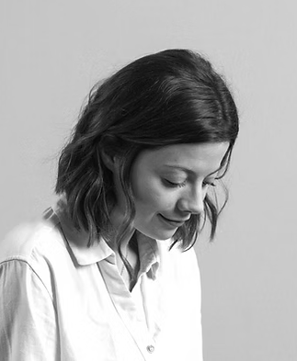
露西·弗莱明(Lucy Fleming) 自童年起便痴迷绘画与阅读。她现居英国一座小镇，从事插画创作。由露西独立创作并绘制插画的作品包括Ella's Night Lights、Lily, the Pond Mermaid、Oak, the Littlest Leaf Girl'。闲暇时，她最喜欢在阳光下带着一杯热茶，与身边的小猫一起享受户外的宁静时光。

内页插图：

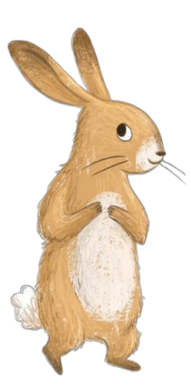

请将反馈信息发至：版权负责人
Email：Rights@nurnberg.com.cn
安德鲁·纳伯格联合国际有限公司北京代表处
北京市海淀区中关村大街甲59号中国人民大学文化大厦1705室, 邮编：100872
电话：010-82504106, 传真：010-82504200
公司网址：http://www.nurnberg.com.cn
书目下载：http://www.nurnberg.com.cn/booklist_zh/list.aspx
书讯浏览：http://www.nurnberg.com.cn/book/book.aspx
视频推荐：http://www.nurnberg.com.cn/video/video.aspx
豆瓣小站：http://site.douban.com/110577/
新浪微博：安德鲁纳伯格公司的微博_微博 (weibo.com)
微信订阅号：安德鲁纳伯格联合国际北京代表处

